ESTADO DO RIO GRANDE DO NORTE
CÂMARA MUNICIPAL DE SÃO JOÃO DO SABUGI

REQUERIMENTO Nº. 066/2021

Requeiro a V. Ex.ª, com base no artigo 154 do Regimento Interno e ouvido o plenário desta casa, requer que seja enviado ofício ao Poder Executivo Municipal, solicitando da secretaria competente que faça a retirada dos grampos que fica na murada da Escola Municipal Padre Joaquim Félix. Haja vista que os mesmos podem causar acidentes.

JUSTIFICATIVA EM PLENÁRIO

Sala das Sessões, em 05 de julho de 2021.

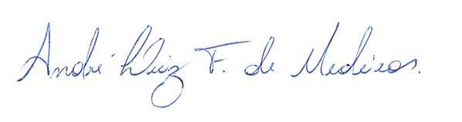

______________________________________________
ALEX-SANDRO ALVES
VEREADOR - AUTOR

